МИНИСТЕРСТВО ОБРАЗОВАНИЯ И НАУКИ

РОССИЙСКОЙ ФЕДЕРАЦИИ

ФГБОУ ВО «НАЦИОНАЛЬНЫЙ ИССЛЕДОВАТЕЛЬСКИЙ УНИВЕРСИТЕТ «МЭИ»»

ИНЖЕНЕРНО-ЭКОНОМИЧЕСКИЙ ИНСТИТУТ

**КУРСОВАЯ РАБОТА**

по дисциплине «Базы данных»

Тема: «*Разработка базы данных для музыкального лейбла»*

Студент(ка) группы ИЭ-63-21  Кондрашов А. А.

(Ф.И.О.)

Руководитель \_\_\_\_\_\_\_\_\_\_\_\_\_\_\_\_\_\_\_\_\_\_\_\_\_\_\_Жнякин О.В.

(уч. степень, звание, Ф.И.О.)

|  |  |  |
| --- | --- | --- |
| Сдана на проверку |  |  |
| Возвращена на доработку |  |  |
| Допущена к защите |  |  |
| Оценка |  |  |

Москва-2022

Министерство образования и науки Российской Федерации

ФГБОУ ВО «НИУ «МЭИ»



Описание: Описание: mpei_1

Кафедра «Безопасности и информационных технологий»

**«Разработка базы данных для музыкального лейбла»**

Принципиальное задание

Выполнил:

Студент группы ИЭ-63-21

Кондрашов А.А. \_\_\_\_\_\_\_\_\_\_\_\_\_\_\_

"\_\_\_ "\_\_\_\_\_\_\_\_\_\_\_ 2022 г.

Проверил:

Жнякин О. В. \_\_\_\_\_\_\_\_\_\_\_\_\_\_\_

"\_\_\_ "\_\_\_\_\_\_\_\_\_\_\_ 2022 г.

Москва 2022 г.

**Разработка базы данных для автоматизации деятельности музыкального лейбла**

Областью применения базы данных является музыкальный лейбл.

Целью является разработка базы данных для обеспечения автоматизации деятельности музыкального лейбла.

Музыкальный лейбл – это бренд, созданный компаниями с целью заключения контрактов с исполнителями и продвижения их творчества, создания, распространения музыкальных композиций, клипов.

Информационная система музыкального лейбла — это профессиональная система управления музыкальным лейблом. Целью автоматизации является повышение эффективности работы музыкального лейбла, ускорение взаимодействия всех отделов, таких как финансовый, юридический, творческий и т.д. При автоматизации работы лейбла повысится скорость, качество продвижения музыкального творчества.

Автоматизированная система имеет несколько преимуществ:

* Быстрое взаимодействие между отделами.
* Помогает понять, насколько проекты рентабельны.
* Контролирует все бизнес-процессы.

Специализированный комплекс программного обеспечения и оборудования для автоматизации музыкального лейбла на порядок расширяет возможности управления бизнесом.

* Помогает внедрять новые маркетинговые политики в зависимости от успеха проектов.
* Зафиксированы обязанности и ответственность всего персонала.
* Становится возможным вести беспрерывный мониторинг работы всех отделов лейбла анализировать и прогнозировать работу каждого отдела и в зависимости от их работы разрабатывать им KPI (Ключевые показатели эффективности).

Таким образом в результате автоматизации работы лейбла имеет возможность постоянно повышать эффективность работы всей структуры лейбла и так же повышать рентабельность бренда.

В информационной системе должна храниться информация, отображающая основные направления деятельности музыкального лейбла. База данных создается для внутреннего использования отделов лейбла, таких как: юридический, маркетинг, связи с общественностью, продажи и т.д.

База данных предусматривает ведение системного каталога, в котором хранится информация об артистах, сеансы звукозаписи, сьемки клипов, концерты, маркетинговых стратегиях, продажах, пиар компаниях и т.д. При работе с системой менеджер должен по необходимости обновлять БД создавать и выводить на печать выходные документы.

Возможные запросы:

1. Вывести общее количество прослушиваний у артиста за квартал на музыкальной площадке
2. Вывести все концерты на текущий месяц
3. Вывести прибыль студии звукозаписи за определенный период
4. Вывести список договоров заключенных с компаниями в прошлом году
5. Вывести рентабельность артиста
6. Вывести список клиентов посещающую студии звукозаписи в Москве за последнюю неделю
7. Вывести список артистов по популярности и жанрам

аМинистерство образования и науки Российской Федерации

ФГБОУ ВО «НИУ «МЭИ»



Описание: Описание: mpei_1

Кафедра «Безопасности и информационных технологий»

**«Разработка базы данных для музыкального лейбла»**

Техническое задание

Разработал:

Студент группы ИЭ-63-21

Кондрашов А.А. \_\_\_\_\_\_\_\_\_\_\_\_\_\_\_\_\_\_\_

(подпись)

«\_\_\_» \_\_\_\_\_\_\_\_\_\_\_\_\_\_\_\_\_\_\_\_2022 г.

Согласовал и утвердил:

Жнякин О.В. \_\_\_\_\_\_\_\_\_\_\_\_\_\_\_\_\_\_\_\_

(подпись)

«\_\_\_» \_\_\_\_\_\_\_\_\_\_\_\_\_\_\_\_\_\_\_\_2022 г.

Оглавление

[Глава 1. Общие сведения 4](#_Toc118629537)

[1.1. Наименование системы 4](#_Toc118629538)

[1.1.1. Полное наименование системы 4](#_Toc118629539)

[1.1.2. Краткое наименование системы 4](#_Toc118629540)

[1.2. Основания для разработки 4](#_Toc118629541)

[1.3. Заказчик и Разработчик 4](#_Toc118629542)

[1.4. Плановые сроки начала и окончания работы 5](#_Toc118629543)

[1.5. Источники и порядок финансирования 5](#_Toc118629544)

[1.6. Порядок оформления и предъявления заказчику результатов работ 5](#_Toc118629545)

[Глава 2. Назначение и цели создания (развития) системы 5](#_Toc118629546)

[2.1. Назначение системы 5](#_Toc118629547)

[2.2. Цели создания системы 6](#_Toc118629548)

[Глава 3. Характеристика объектов автоматизации 6](#_Toc118629549)

[3.1. Краткие сведения об объекте автоматизации 6](#_Toc118629550)

[3.2. Краткая информация о процессах, подлежащих автоматизации 6](#_Toc118629551)

[Глава 4. Требования к системе 7](#_Toc118629552)

[4.1. Требования к системе в целом 7](#_Toc118629553)

[4.1.1. Требования к структуре и функционированию системы 7](#_Toc118629554)

[4.1.2. Требования к способам и средствам связи для информационного 8](#_Toc118629555)

[обмена между компонентами системы 8](#_Toc118629556)

[4.1.3. Требования к совместимости со смежными системами 8](#_Toc118629557)

[4.1.4. Перспективы развития и модернизация системы 8](#_Toc118629558)

[4.1.5. Показатели назначения 9](#_Toc118629559)

[4.1.6. Требования к надежности 9](#_Toc118629560)

[4.1.7. Требования к безопасности 10](#_Toc118629561)

[4.2. Требования к функциям 12](#_Toc118629562)

[4.2.1. Необходимые функции для администратора информационной системы: 12](#_Toc118629563)

[4.2.2. Необходимые функции для пользователей информационной системы: 13](#_Toc118629564)

[4.2.3. Отчеты 13](#_Toc118629565)

[4.3. Требования к составу программных средств 14](#_Toc118629566)

[4.5. Требования к архитектуре программного изделия 15](#_Toc118629567)

[4.6. Требования к информационной безопасности 15](#_Toc118629568)

[4.7. Требования к антивирусной защите 16](#_Toc118629569)

[4.8. Требования к аппаратному обеспечению 16](#_Toc118629570)

[Глава 5. Состав и содержание работ по созданию системы 17](#_Toc118629571)

[Глава 6. Порядок контроля и приемки системы 18](#_Toc118629572)

[Глава 7. Дополнительные требования 18](#_Toc118629573)

# Глава 1. Общие сведения

* 1. Наименование системы
     1. Полное наименование системы

«Разработка информационной системы для музыкального лейбла.

* + 1. Краткое наименование системы

ИС МЛ (музыкального лейбла).

* 1. Основания для разработки

Основанием для разработки является курсовая работа. Задание утверждено кафедрой «Безопасности и информационных технологий» ФГБОУ ВО "НИУ "МЭИ".

## Заказчик и Разработчик

Заказчик: преподаватель НИУ МЭИ кафедры «Безопасности и информационных технологий» Жнякин Олег Вениаминович.

Адрес фактический: 11250, Россия, Москва, ул. Красноказарменная, д.17С

Телефон: +7(495) 362-71-98

Разработчик: студент группы ИЭ-63-21 Кондрашов Андрей Андреевич

Адрес фактический: 11250, Россия, Москва, ул. Красноказарменная, д.17С

Телефон: +7(000) 000-00-00

* 1. Плановые сроки начала и окончания работы

Плановый срок начала работ по созданию системы и разработки серверной части: 01.10.2022.

Плановый срок окончание работа по созданию системы: срок не определен.

Плановый срок по окончанию разработки серверной части (первый этап): 26.12.2022.

Срок второго этапа работы будет определен позднее.

* 1. Источники и порядок финансирования

Не финансируется.

* 1. Порядок оформления и предъявления заказчику результатов работ

Работы по созданию ИС сдаются Исполнителем поэтапно в соответствии с календарным планом проекта. По окончании каждого из этапов работ Исполнитель сдает Заказчику соответствующие отчетные документы этапа. А затем готовую ИС с заполненными данными и отчетами.

# Глава 2. Назначение и цели создания (развития) системы

* 1. Назначение системы

ИС МЛ будет хранить в себе данные о всех сотрудниках, заключенных договорах, мероприятиях, рекламных компаниях, списки артистов.

## Цели создания системы

Благодаря данной информационной системе, отделам музыкального лейбла будет легче взаимодействовать друг с другом. А также вычислять доходность проектов.

Глава 3. Характеристика объектов автоматизации

* 1. Краткие сведения об объекте автоматизации

Объектом автоматизации является музыкальный лейбл.

* 1. Краткая информация о процессах, подлежащих автоматизации

|  |  |  |  |
| --- | --- | --- | --- |
| Наименование процесса | Функция сервиса | Возможность автоматизации | Решение об автоматизации входе проекта |
| Регистрация, авторизация, хранение данных о сотрудниках | Вывод перечня сотрудников | Автоматизация возможна | Автоматизация будет выполнена |
| Система ввода и хранения данных артистов | Ввод данных о артистах | Автоматизация возможна | Автоматизация будет выполнена |
| Система ввода и хранения данных песен | Ввод данных о песнях | Автоматизация возможна | Автоматизация будет выполнена |
| Система ввода и хранения данных мероприятий | Ввод данных о мероприятиях | Автоматизация возможна | Автоматизация будет выполнена |
| Система ввода и хранения данных жанров, стилей | Объединение артистов по группам, имеющим одинаковые параметры | Автоматизация возможна | Автоматизация будет выполнена |
| Система отчетности | Выводит статистику | Автоматизация возможна | Автоматизация будет выполнена |

# Глава 4. Требования к системе

## 4.1. Требования к системе в целом

### 4.1.1. Требования к структуре и функционированию системы

ИС МЛ должна быть централизованной, т.е. все данные должны храниться на одном хранилище. Структурно система должна состоять из подсистем отображения информации, управления содержанием, хранения данных, обмена данными. Подсистема управления содержанием должна обеспечивать возможность обновления содержимого разделов Системы. В Системе должен быть предусмотрен механизм привилегий, т.е. прав авторизованных пользователей на какое-либо действие в отношении информационных материалов.

### 4.1.2. Требования к способам и средствам связи для информационного

### обмена между компонентами системы

Информационный обмен между подсистемами должен осуществляться через единое информационное пространство, посредством использования стандартизированных протоколов и форматов обмена данными.Все компоненты СУБД должны функционировать в пределах единого логического пространства, обеспеченного интегрированными средствами серверов данных и серверов приложений.

### 4.1.3. Требования к совместимости со смежными системами

Требования к составу данных и режимам информационного обмена

между подсистемами СУБД и системами, эксплуатирующийся на объекте автоматизации, определяется в общем регламенте взаимодействия. Необходимыми условиями, налагаемыми на архитектуру взаимодействия, являются:

* согласованность с разработанными регламентами использования системы;
* использования открытых форматов обмена при организации взаимодействия между подсистемами АСУ и системами, эксплуатирующийся на объекте автоматизации.

4.1.4. Перспективы развития и модернизация системы

Модернизация ИС возможна в двух направлениях: модернизация программного обеспечения и модернизация технического обеспечения ИС. Модернизация программного обеспечения может включать поправки или происходить дополнения в составленные для работы с ИС программы (например, при введении новой задачи), а также могут изменяться покупные программные средства. Модернизация технического обеспечения ИС обязана происходить с помощью получения новых или модернизации старых технических средств. Для ИС необходима возможность осуществить дальнейшую модернизацию как программного обеспечения, так совокупности технических средств. Особенно нужно предположить возможность роста эффективности системы с помощью её масштабирования.

4.1.5. Показатели назначения

Целевое назначение системы должно сохраняться на протяжении всего срока эксплуатации. Срок эксплуатации СУБД определяется сроком устойчивой работы аппаратных средств вычислительных комплексов, своевременным проведением работ по замене (обновлению) аппаратных средств, по сопровождению программного обеспечения системы и его модернизации. Время выполнения запросов информации в СУБД определяется на стадии проектирования системы. Специальные требования к вероятностно-временным характеристикам, при которых сохраняется целевое назначение СУБД, определяется соответствующими требованию к прикладным системам.

Прочие показатели назначения СУБД разрабатываются после проведения предпроектного обследования.

4.1.6. Требования к надежности

В СУБД должна быть обеспечена корректная обработка сбоев электронно-механических устройств при выполнении функций, связанных с формированием твердых копий документов.

В СУБД должна быть обеспечена возможность “горячей” замены вышедшего из строя или претерпевающего сбои активного накопителя на жестком магнитном диске (серверного оборудования АСУ) без остановки функционирования и потерь информации.

В СУБД должна быть обеспечена возможность восстановления данных с внешнего накопителя после восстановления активного накопителя. Конкретный состав требований по восстановлению данных дополняется соответствующими требованиями на подсистемы.

-Должно осуществляется разграничения прав доступа к системе.

-Должен вестись журнал событий системы.

Импульсные помехи, сбои или прекращение электропитания не должны приводить к выводу из строя технических средств АСУ, находившихся в специально оборудованном помещении и подключенных к системе бесперебойного электроснабжения, в том числе автономного. Конкретный состав требований по защите оборудования от импульсных помех, сбоев и прекращения электропитания дополняется соответствующими требованиями на подсистемы.

В СУБД всех уровней должны быть реализованы функции корректной автоматической остановки работы технических средств, подключенных к системе бесперебойного электроснабжения, в том числе автономного, при длительном отсутствии электропитания.

4.1.7. Требования к безопасности

При монтаже, наладке, эксплуатации, обслуживании и ремонте технически средств Системы должны выполняться меры электробезопасности в соответствии с «Правилами устройства электроустановок» и «Правилами техники безопасности при эксплуатации электроустановок потребителей».

Средствами обеспечения сохранности информации при авариях и сбоях в процессе эксплуатации являются:

- носители информации (сменные: оптические – дисковые или магнитные – ленточные, накопители на сменных жестких дисках);

- создание резервной копии базы данных;

- создание резервной копии программного обеспечения.

Для восстановления данных и программного обеспечения из резервной копии должны использоваться средства резервного копирования и администрирования.

СУБД должна обеспечивать возможность резервирования всех данных, хранящихся на серверах СУБД, а также возможность их восстановления.

Резервное копирование данных должно осуществлять эксплуатационным персоналом ежедневно, автоматически по расписанию. Для сокращения объема копируемых данных процедура копирования может быть инкрементальной (копирования только изменений с предыдущего копирования), но при этом не реже раза в неделю должно производиться и полное копирование.

Должна быть предусмотрена возможность восстановления данных за день сбоя с помощью их повторного ввода или импорта (для данных из внешних систем, получаемых автоматически).

4.2. Требования к функциям

Разрабатываемая ИС МЛ должна выполнять следующие функции:

4.2.1. Необходимые функции для администратора информационной системы:

* ввод информации о сотрудниках (фамилия, имя, отчество);
* ввод информации о предстоящих мероприятиях (артист, площадка, время)
* ввод информации о заключенных договорах с артистами (дата, артист, условия договора)
* изменение информации о мероприятиях с обновлениями (правки внесены со временем/отменой заказа);
* удаление информации о сотрудниках в связи с увольнением;
* мониторинг проводимых мероприятий;
* изменение информации по мероприятию (смена площадки проведения);
* ввод информации о мероприятии (организатор мероприятия, дата и время проведения, название мероприятия, количество посетителей, тип мероприятия, площадка для проведения мероприятия);
* добавление информации о новых работниках музыкального лейбла;
* внесение изменений личных данных сотрудников музыкального лейбла;
* составление отчетов в виде таблиц по проводимым мероприятиям (популярность артистов, посещаемость концертов, количество концертов в зависимости от площадки, количество концертов от определенного артиста);
* внесение информации о площадках проведения концертов. (вместимость, назначение);
* изменение информации о площадках проведения мероприятий.

4.2.2. Необходимые функции для пользователей информационной системы:

* получение интересующей информации о работниках

коллективов музыкального лейбла (фамилия, имя, отчество, контактные данные, график работы);

* получение интересующей информации касаемо мероприятий

(артист, название, тип, дата и время проведения, площадка проведения);

* получение информации о площадках мероприятий (вместимость,

назначение);

* просмотр статистик касаемо мероприятий (популярность площадок,

посещаемость мероприятий, количество мероприятий в зависимости от площадки, количество мероприятий от определенного артиста).

4.2.3. Отчеты

С помощью ИС МЛ необходимо выводить отчеты, приведенные

ниже:

1. Выборка динамики посещаемости мероприятия за 5 лет.

|  |  |  |
| --- | --- | --- |
| Дата проведения | Время проведения | Кол-во людей |
| 05.09.2022 | 17:30 | 100 |
| 31.10.2022 | 17:30 | 200 |

1. Сравнение количества мероприятий, проводимых каждым артистом.

|  |  |
| --- | --- |
| Площадка для проведения | Количество мероприятий |
| Артист 1 | 50 |
| Артист2 | 12 |

1. Выборка динамики проводимых мероприятий в каждом месяце.

|  |  |  |  |  |
| --- | --- | --- | --- | --- |
| Организатор | Дата проведения | Время проведения | Мероприятие | Площадка для проведения |
| Организатор 1 | 11.10.2022 | 17:30 | Концерт артиста 1 | Площадка 1 |
| Организатор 2 | 31.10.2022 | 17:30 | Концерт артиста 2 | Площадка 2 |

1. Выборка руководителей отделов.

|  |  |
| --- | --- |
| Коллектив | Руководитель |
| PR-отдел | Николай Филиппов |
| Отдел по взаимодействию с общественностью | Дмитрий Трохин |

1. Выборка наиболее заинтересованного организатора в проведении мероприятий.

|  |  |
| --- | --- |
| Организатор | Количество проведенных мероприятий |
| Организатор 1 | 100 |
| Организатор 2 | 10 |

4.3. Требования к составу программных средств

Требования к средствам разработки:

* Версия ОС: Microsoft Windows 7 или выше;
* PostgreSQL 4 и выше.

Требования к пользовательским средствам:

* Версия ОС: Microsoft Windows 7 или выше;
* Браузер

4.5. Требования к архитектуре программного изделия

Каждая из перечисленных в пункте 3.2 функций должна быть реализована

по модульному принципу, что позволит в дальнейшем дополнять систему функциями, не предусмотренными настоящим техническим заданием.

4.6. Требования к информационной безопасности

Обеспечение информационное безопасности ИС должна удовлетворять следующим требованиям:

- защита системы должна обеспечиваться комплексом программно-технических средств и поддерживающих их организационных мер;

- защита системы должна обеспечиваться на всех технологических этапах обработки информации и во всех режимах функционирования;

- программно-технические средства защиты не должны существенно ухудшать основные функциональные характеристики системы (надежность, быстродействие, возможность изменения конфигурации).

4.7. Требования к антивирусной защите

Средства антивирусной защиты должны быть установлены на всех

рабочих местах пользователей и администраторов базы данных. Средства антивирусной защиты рабочих местах пользователей и администраторов должны обеспечивать:

- централизованное управление сканированием, удалением вирусов и протоколированием вирусной активности на рабочих местах пользователей;

- централизованную автоматическую инсталляцию клиентского ПО на рабочих местах пользователей и администраторов;

- централизованное автоматическое обновление вирусных сигнатур на рабочих местах пользователей и администраторов;

- ведение журналов вирусной активности;

- администрирование всех антивирусных продуктов.

4.8. Требования к аппаратному обеспечению

|  |  |
| --- | --- |
| **Параметр** | **Значение** |
| Минимальный объем дисковой памяти | Минимальный 2,5 Гбайт Рекомендуется 5 Гбайт |
| Объем оперативной памяти | Минимальный 2 Гбайт Рекомендуется 4 Гбайт |
| Свободное место на диске | 5.3 GB |
| Видеокарта | 256 цветов (минимум) |
| Процессор | Intel (x86), AMD64 или Intel Extended Memory 64 Technology (EM64T) |
| Операционная система | ■Windows Server 2008 – Standard, Enterprise, Datacenter и Web editions.  ■Windows 7 - Все редакции x64  ■Windows 8 and Windows 8.1 - Pro и Enterprise editions x64 |

Глава 5. Состав и содержание работ по созданию системы

|  |  |  |  |
| --- | --- | --- | --- |
| № | Наименование этапа | Содержание работы | Дата исполнения |
| 1 | Принципиальное задание | Определение специфики предметной области разрабатываемой системы. Формулировка основных задач разработки и функций, которые должна выполнять Система. Формулировка отчетов | 13.09.2022 |
| 2 | Техническое задание | Оформление ТЗ в соответствии с ГОСТом 34-602-89.  Должны быть выполнены перечисленные ниже работы:  1. постановка задачи;  2. определение и уточнение требований к техническим средствам;  3. определение требований к программе;  4. определение стадий, этапов и сроков разработки программы и документации на неё;  5. согласование и утверждение технического задания | 27.09.22 |
| 3 | Логическая модель БД | Разработка ER-модели в среде pgModeler | 11.10.2022 |
| 4 | Физическая модель БД | Разработка физической модели. | 11.10.2022 |
| 5 | Составление скрипта БД | Написание кода и отладка программного продукта | 18.10.2022 |
| 6 | Создание БД | Создание БД и заполнение данных в среде PostgreSQL | 25.10.2022 |
| 7 | Составление запросов на языке SQL | Написание SQL-запросов и их тестирование | 08.11.2022 |
| 8 | Оформление технического проекта | Оформление и сдача технического проекта | 15.11.2022 |

Глава 6. Порядок контроля и приемки системы

Прием работы осуществляется путем проверки соответствия выполненной работы пунктам технического задания.

Глава 7. Дополнительные требования

Данное техническое задание может уточняться и изменятся в установленном порядке.

Министерство образования и науки Российской Федерации

ФГБОУ ВО «НИУ «МЭИ»



Описание: Описание: mpei_1

Кафедра «Безопасности и информационных технологий»

**«Разработка базы данных для музыкального лейбла»**

Технический проект

Выполнил:

Студент группы ИЭ-63-21

Кондрашов А. А. \_\_\_\_\_\_\_\_\_\_\_\_\_\_\_

"\_\_\_ "\_\_\_\_\_\_\_\_\_\_\_ 2022 г.

Проверил:

Жнякин О. В. \_\_\_\_\_\_\_\_\_\_\_\_\_\_\_

"\_\_\_ "\_\_\_\_\_\_\_\_\_\_\_ 2022 г.

Москва 2022 г.

Оглавление

[Глава 1. Общие сведения 3](#_Toc122191308)

[1.1. Наименование системы 3](#_Toc122191309)

[1.1.1. Полное наименование системы 3](#_Toc122191310)

[1.1.2. Краткое наименование системы 3](#_Toc122191311)

[1.2. Основания для разработки 3](#_Toc122191312)

[1.3. Заказчик и Разработчик 4](#_Toc122191313)

[1.4. Плановые сроки начала и окончания работы 4](#_Toc122191314)

[1.5. Источники и порядок финансирования 5](#_Toc122191315)

[1.6. Порядок оформления и предъявления заказчику результатов работ 5](#_Toc122191316)

[Глава 2. Назначение и цели создания (развития) системы 5](#_Toc122191317)

[2.1. Назначение системы 5](#_Toc122191318)

[2.2. Цели создания системы 5](#_Toc122191319)

[Глава 3. Схема базы данных 6](#_Toc122191320)

[Глава 5. DLL Скрипт 6](#_Toc122191321)

[Глава 6. Описание отношений 11](#_Toc122191322)

[6.1. sotrudniki 12](#_Toc122191323)

[6.2. songs 12](#_Toc122191324)

[6.3. singers 12](#_Toc122191325)

[6.4. positions 12](#_Toc122191326)

[6.5. departments 12](#_Toc122191327)

[Хранит данные о отделах 12](#_Toc122191328)

[6.6. contracts 12](#_Toc122191329)

[6.7. cities 12](#_Toc122191330)

[6.8. albums 12](#_Toc122191331)

[Глава 7. Наполнение базы 11](#_Toc122191332)

[7.1. singers 11](#_Toc122191333)

[7.2. sotrudniki 11](#_Toc122191334)

[7.3. cities 11](#_Toc122191335)

[7.4. departments 12](#_Toc122191336)

[7.5. contracts 12](#_Toc122191337)

[7.6. positions 12](#_Toc122191338)

[7.7. album 13](#_Toc122191339)

[7.8. Contact details 13](#_Toc122191340)

[Глава 8. Запросы 13](#_Toc122191341)

[8.1. Вывести Имя сотрудника и города, в которых они находятся, где имя сотрудника начинается на T 13](#_Toc122191342)

[8.2. Вывести id контракта, певца и дату окончания контракта, у которого еще не закончился срок. 14](#_Toc122191343)

[8.3. Вывод имени артиста, его песни, и альбома, в котором есть эта песня. Сортировка по названию альбома 14](#_Toc122191344)

[8.4. Вывести имена, фамилии сотрудников, их позиции и отделы 15](#_Toc122191345)

[8.5. Вывести имя, фамилию сотрудников и количество его контрактов. 16](#_Toc122191346)

[8.6. Вывести имена артистов в интервале A и F 16](#_Toc122191347)

[8.7. Подсчитать количество артистов на лейбле 17](#_Toc122191348)

[Глава 9. Вывод 17](#_Toc122191349)

[Глава 10. Список использованных источников 17](#_Toc122191350)

Глава 1. Общие сведения

* 1. Наименование системы

1.1.1. Полное наименование системы

«Разработка информационной системы для музыкального лейбла».

1.1.2. Краткое наименование системы

ИС МЛ (музыкальный лейбл).

1.2. Основания для разработки

Основанием для разработки является курсовая работа. Задание

утверждено кафедрой «Безопасности и информационных технологий» ФГБОУ ВО "НИУ "МЭИ".

1.3. Заказчик и Разработчик

Заказчик: преподаватель НИУ МЭИ кафедры «Безопасности и информационных технологий» Жнякин Олег Вениаминович.

Адрес фактический: 11250, Россия, Москва, ул. Красноказарменная, д.17С

Телефон: +7(495) 362-71-98

Разработчик: студент группы ИЭ-63-21 Кондрашов Андрей Андреевич

Адрес фактический: 11250, Россия, Москва, ул. Красноказарменная, д.17С

Телефон: +7(000) 000-00-00

1.4. Плановые сроки начала и окончания работы

Плановый срок начала работ по созданию системы и разработки серверной части: 01.11.2022.

Плановый срок окончание работа по созданию системы: срок не определен.

Плановый срок по окончанию разработки серверной части (первый этап): 26.12.2022.

Срок второго этапа работы будет определен позднее.

1.5. Источники и порядок финансирования

Не финансируется.

1.6. Порядок оформления и предъявления заказчику результатов работ

Работы по созданию ИС сдаются Исполнителем поэтапно в соответствии с календарным планом проекта. По окончании каждого из этапов работ Исполнитель сдает Заказчику соответствующие отчетные документы этапа. А затем готовую ИС с заполненными данными и отчетами.

Глава 2. Назначение и цели создания (развития) системы

2.1. Назначение системы

ИС МЛ будет хранить в себе данные о всех сотрудниках, заключенных договорах, мероприятиях, рекламных компаниях, списки артистов..

2.2. Цели создания системы

Благодаря данной информационной системе, отделам музыкального лейбла будет легче взаимодействовать друг с другом. А также вычислять доходность проектов.

Глава 3. Схема базы данных

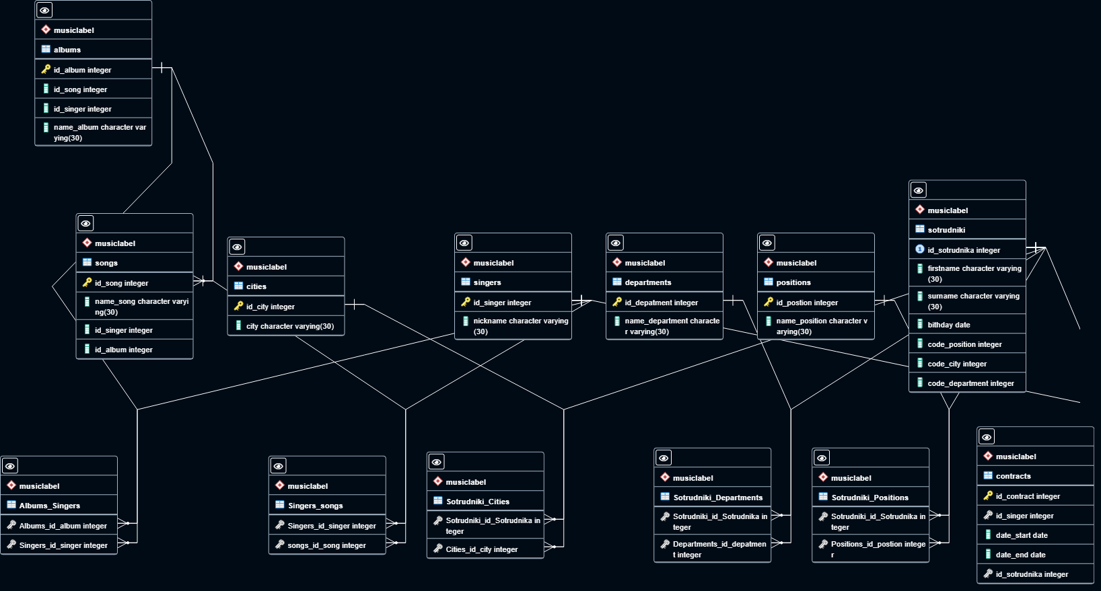

Глава 5. DLL Скрипт

-- This script was generated by a beta version of the ERD tool in pgAdmin 4.

-- Please log an issue at https://redmine.postgresql.org/projects/pgadmin4/issues/new if you find any bugs, including reproduction steps.

BEGIN;

CREATE TABLE IF NOT EXISTS musiclabel."Albums\_Singers"

(

"Albums\_id\_album" integer NOT NULL,

"Singers\_id\_singer" integer NOT NULL

);

CREATE TABLE IF NOT EXISTS musiclabel."Singers\_songs"

(

"Singers\_id\_singer" integer NOT NULL,

songs\_id\_song integer NOT NULL

);

CREATE TABLE IF NOT EXISTS musiclabel."Sotrudniki\_Cities"

(

"Sotrudniki\_id\_Sotrudnika" integer NOT NULL,

"Cities\_id\_city" integer NOT NULL

);

CREATE TABLE IF NOT EXISTS musiclabel."Sotrudniki\_Departments"

(

"Sotrudniki\_id\_Sotrudnika" integer NOT NULL,

"Departments\_id\_depatment" integer NOT NULL

);

CREATE TABLE IF NOT EXISTS musiclabel."Sotrudniki\_Positions"

(

"Sotrudniki\_id\_Sotrudnika" integer NOT NULL,

"Positions\_id\_postion" integer NOT NULL

);

CREATE TABLE IF NOT EXISTS musiclabel.albums

(

id\_album integer NOT NULL,

id\_song integer NOT NULL,

id\_singer integer NOT NULL,

name\_album character varying(30) COLLATE pg\_catalog."default" NOT NULL,

CONSTRAINT "Albums\_pkey" PRIMARY KEY (id\_album)

);

CREATE TABLE IF NOT EXISTS musiclabel.cities

(

id\_city integer NOT NULL,

city character varying(30) COLLATE pg\_catalog."default" NOT NULL,

CONSTRAINT "Cities\_pkey" PRIMARY KEY (id\_city)

);

CREATE TABLE IF NOT EXISTS musiclabel.contracts

(

id\_contract integer NOT NULL,

id\_singer integer NOT NULL,

date\_start date NOT NULL,

date\_end date NOT NULL,

id\_sotrudnika integer NOT NULL,

CONSTRAINT "Contracts\_pkey" PRIMARY KEY (id\_contract)

);

CREATE TABLE IF NOT EXISTS musiclabel.departments

(

id\_depatment integer NOT NULL,

name\_department character varying(30) COLLATE pg\_catalog."default" NOT NULL,

CONSTRAINT "Departments\_pkey" PRIMARY KEY (id\_depatment)

);

CREATE TABLE IF NOT EXISTS musiclabel.positions

(

id\_postion integer NOT NULL,

name\_position character varying(30) COLLATE pg\_catalog."default" NOT NULL,

CONSTRAINT "Positions\_pkey" PRIMARY KEY (id\_postion)

);

CREATE TABLE IF NOT EXISTS musiclabel.singers

(

id\_singer integer NOT NULL,

nickname character varying(30) COLLATE pg\_catalog."default" NOT NULL,

CONSTRAINT "Singers\_pkey" PRIMARY KEY (id\_singer)

);

CREATE TABLE IF NOT EXISTS musiclabel.songs

(

id\_song integer NOT NULL,

name\_song character varying(30) COLLATE pg\_catalog."default" NOT NULL,

id\_singer integer NOT NULL,

id\_album integer NOT NULL,

CONSTRAINT songs\_pkey PRIMARY KEY (id\_song)

);

CREATE TABLE IF NOT EXISTS musiclabel.sotrudniki

(

id\_sotrudnika integer NOT NULL,

firstname character varying(30) COLLATE pg\_catalog."default" NOT NULL,

surname character varying(30) COLLATE pg\_catalog."default" NOT NULL,

bithday date NOT NULL,

code\_position integer NOT NULL,

code\_city integer NOT NULL,

code\_department integer NOT NULL,

CONSTRAINT "Sotrudniki\_id\_Sotrudnika\_key" UNIQUE (id\_sotrudnika)

);

ALTER TABLE IF EXISTS musiclabel."Albums\_Singers"

ADD CONSTRAINT "Albums\_Singers\_Albums\_id\_album\_fkey" FOREIGN KEY ("Albums\_id\_album")

REFERENCES musiclabel.albums (id\_album) MATCH SIMPLE

ON UPDATE NO ACTION

ON DELETE NO ACTION

NOT VALID;

ALTER TABLE IF EXISTS musiclabel."Albums\_Singers"

ADD CONSTRAINT "Albums\_Singers\_Singers\_id\_singer\_fkey" FOREIGN KEY ("Singers\_id\_singer")

REFERENCES musiclabel.singers (id\_singer) MATCH SIMPLE

ON UPDATE NO ACTION

ON DELETE NO ACTION

NOT VALID;

ALTER TABLE IF EXISTS musiclabel."Singers\_songs"

ADD CONSTRAINT "Singers\_songs\_Singers\_id\_singer\_fkey" FOREIGN KEY ("Singers\_id\_singer")

REFERENCES musiclabel.singers (id\_singer) MATCH SIMPLE

ON UPDATE NO ACTION

ON DELETE NO ACTION

NOT VALID;

ALTER TABLE IF EXISTS musiclabel."Singers\_songs"

ADD CONSTRAINT "Singers\_songs\_songs\_id\_song\_fkey" FOREIGN KEY (songs\_id\_song)

REFERENCES musiclabel.songs (id\_song) MATCH SIMPLE

ON UPDATE NO ACTION

ON DELETE NO ACTION

NOT VALID;

ALTER TABLE IF EXISTS musiclabel."Sotrudniki\_Cities"

ADD CONSTRAINT "Sotrudniki\_Cities\_Cities\_id\_city\_fkey" FOREIGN KEY ("Cities\_id\_city")

REFERENCES musiclabel.cities (id\_city) MATCH SIMPLE

ON UPDATE NO ACTION

ON DELETE NO ACTION

NOT VALID;

ALTER TABLE IF EXISTS musiclabel."Sotrudniki\_Cities"

ADD CONSTRAINT "Sotrudniki\_Cities\_Sotrudniki\_id\_Sotrudnika\_fkey" FOREIGN KEY ("Sotrudniki\_id\_Sotrudnika")

REFERENCES musiclabel.sotrudniki (id\_sotrudnika) MATCH SIMPLE

ON UPDATE NO ACTION

ON DELETE NO ACTION

NOT VALID;

ALTER TABLE IF EXISTS musiclabel."Sotrudniki\_Departments"

ADD CONSTRAINT "Sotrudniki\_Departments\_Departments\_id\_depatment\_fkey" FOREIGN KEY ("Departments\_id\_depatment")

REFERENCES musiclabel.departments (id\_depatment) MATCH SIMPLE

ON UPDATE NO ACTION

ON DELETE NO ACTION

NOT VALID;

ALTER TABLE IF EXISTS musiclabel."Sotrudniki\_Departments"

ADD CONSTRAINT "Sotrudniki\_Departments\_Sotrudniki\_id\_Sotrudnika\_fkey" FOREIGN KEY ("Sotrudniki\_id\_Sotrudnika")

REFERENCES musiclabel.sotrudniki (id\_sotrudnika) MATCH SIMPLE

ON UPDATE NO ACTION

ON DELETE NO ACTION

NOT VALID;

ALTER TABLE IF EXISTS musiclabel."Sotrudniki\_Positions"

ADD CONSTRAINT "Sotrudniki\_Positions\_Positions\_id\_postion\_fkey" FOREIGN KEY ("Positions\_id\_postion")

REFERENCES musiclabel.positions (id\_postion) MATCH SIMPLE

ON UPDATE NO ACTION

ON DELETE NO ACTION

NOT VALID;

ALTER TABLE IF EXISTS musiclabel."Sotrudniki\_Positions"

ADD CONSTRAINT "Sotrudniki\_Positions\_Sotrudniki\_id\_Sotrudnika\_fkey" FOREIGN KEY ("Sotrudniki\_id\_Sotrudnika")

REFERENCES musiclabel.sotrudniki (id\_sotrudnika) MATCH SIMPLE

ON UPDATE NO ACTION

ON DELETE NO ACTION

NOT VALID;

ALTER TABLE IF EXISTS musiclabel.contracts

ADD CONSTRAINT "Contracts\_id\_singer\_fkey" FOREIGN KEY (id\_singer)

REFERENCES musiclabel.singers (id\_singer) MATCH SIMPLE

ON UPDATE NO ACTION

ON DELETE NO ACTION

NOT VALID;

ALTER TABLE IF EXISTS musiclabel.contracts

ADD CONSTRAINT "Contracts\_id\_sotrudnika\_fkey" FOREIGN KEY (id\_sotrudnika)

REFERENCES musiclabel.sotrudniki (id\_sotrudnika) MATCH SIMPLE

ON UPDATE NO ACTION

ON DELETE NO ACTION

NOT VALID;

ALTER TABLE IF EXISTS musiclabel.songs

ADD CONSTRAINT songs\_id\_song\_fkey FOREIGN KEY (id\_song)

REFERENCES musiclabel.albums (id\_album) MATCH SIMPLE

ON UPDATE NO ACTION

ON DELETE NO ACTION

NOT VALID;

CREATE INDEX IF NOT EXISTS songs\_pkey

ON musiclabel.songs(id\_song);

END;

Глава 6. Описание отношений

|  |  |
| --- | --- |
| Название таблицы | Какие данные хранит |
| sotrudniki | Данные о сотрудниках |
| cities | Данные о городах |
| departments | Данные о отделах |
| positions | Данные о позициях сотрудников |
| singers | Данные о артистах |
| songs | Данные о песнях |
| albums | Данные о альбомах |
| contracts | Данные о контрактах |

6.1. sotrudniki

Хранит данные о сотрудниках

id\_sotrudnika integer NOT NULL

firstname character varying(30) NOT NULL

surname character varying(30) NOT NULL

birthaday date NOT NULL

code\_position integer NOT NULL

code\_city integer NOT NULL

code\_department integer NOT NULL

6.2. songs

Хранит данные о песнях

id\_song integer

name\_song character varying(30) NOT NULL

id\_singer integer NOT NULL

id\_album integer NOT NULL

6.3. singers

Хранит данных о исполнителях

id\_singer integer NOT NULL

nickname character varying(30) NOT NULL

6.4. positions

Хранит данные о должности членов коллективов

id\_position integer NOT NULL

name\_position character varying(30) NOT NULL

6.5. departments

Хранит данные о отделах

id\_department integer NOT NULL

name\_department character varying(30) NOT NULL

6.6. contracts

id\_contract integer NOT NULL

id\_singer integer NOT NULL

date\_start date

date\_end date

id\_sotrudnika character varying(30) NOT NULL

6.7. cities

Хранит данные о городах

id\_city integer NOT NULL

city character varying(30) NOT NULL

6.8. albums

Хранит данные о альбомах

id\_album integer NOT NULL

id\_song integer NOT NULL

id\_singer integer NOT NULL

name\_album character varying(30) NOT NULL

Глава 7. Наполнение базы

7.1. singers

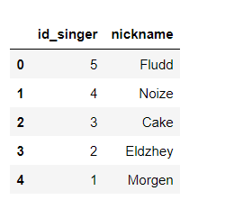

7.2. sotrudniki

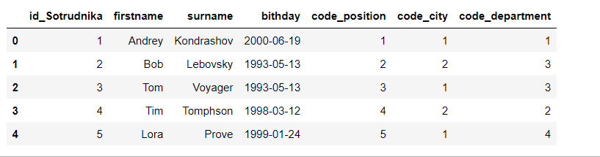

7.3. cities

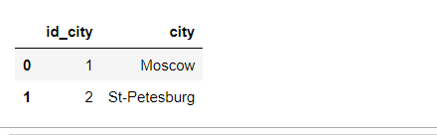

7.4. departments

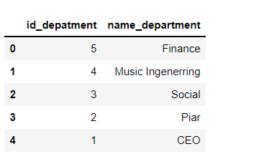

7.5. contracts

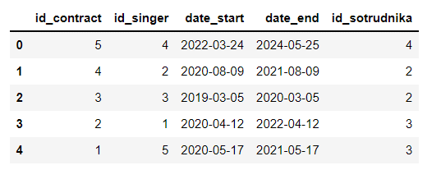

7.6. positions

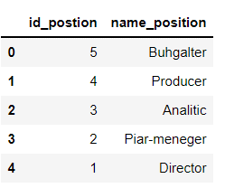

7.7. album

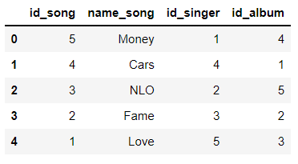

7.8. Contact details

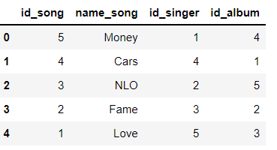

Глава 8. Запросы

8.1. Вывести Имя сотрудника и города, в которых они находятся, где имя сотрудника начинается на T

Запрос:

SELECT sotrudniki.firstname, cities.city

FROM musiclabel.sotrudniki

JOIN musiclabel.cities on sotrudniki.code\_city=cities.id\_city

WHERE sotrudniki.firstname like 'T%'

ORDER by cities.city

Результат:

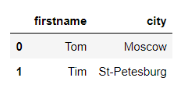

8.2. Вывести id контракта, певца и дату окончания контракта, у которого еще не закончился срок.

Запрос:

SELECT contracts.id\_contract, singers.nickname, contracts.date\_end

FROM musiclabel.singers

JOIN musiclabel.contracts on singers.id\_singer=contracts.id\_singer

WHERE contracts.date\_end>CURRENT\_DATE

Результат:

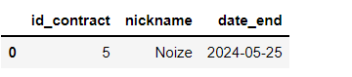

8.3. Вывод имени артиста, его песни, и альбома, в котором есть эта песня. Сортировка по названию альбома

Запрос:

SELECT singers.nickname, songs.name\_song as song , albums.name\_album as album

FROM musiclabel.songs

JOIN musiclabel.singers on songs.id\_singer=singers.id\_singer

JOIN musiclabel.albums on songs.id\_song=albums.id\_song

ORDER BY album

Результат:

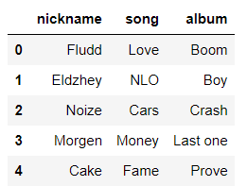

8.4. Вывести имена, фамилии сотрудников, их позиции и отделы

Запрос:

SELECT sotrudniki.firstname, sotrudniki.surname, departments.name\_department, positions.name\_position

FROM musiclabel.sotrudniki

JOIN musiclabel.departments on sotrudniki.code\_department=departments.id\_depatment

JOIN musiclabel.positions on sotrudniki.code\_position=positions.id\_postion

Результат:

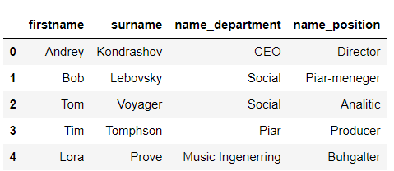

8.5. Вывести имя, фамилию сотрудников и количество его контрактов.

Запрос:

SELECT sotrudniki.firstname, sotrudniki.surname, COUNT(contracts.id\_contract) as "Count of contracts"

FROM musiclabel.sotrudniki

JOIN musiclabel.contracts on sotrudniki.id\_sotrudnika=contracts.id\_sotrudnika

GROUP BY sotrudniki.firstname,sotrudniki.surname

ORDER BY COUNT(contracts.id\_contract)

Результат:

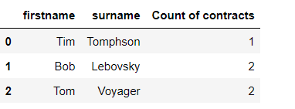

8.6. Вывести имена артистов в интервале A и F

Запрос:

SELECT singers.nickname

FROM musiclabel.singers

WHERE singers.nickname BETWEEN 'A' and 'F'

Результат:

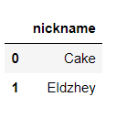

8.7. Подсчитать количество артистов на лейбле

Запрос:

SELECT COUNT(singers.id\_singer)

FROM musiclabel.singers Результат:

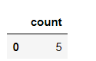

Глава 9. Вывод

Выполнив курсовую работу, я освоила программу PostgreSQL

Developer, а также научилась проектированию баз данных на примере проектирования базы данных для ИС.

Глава 10. Список использованных источников

1. Ален К. 101 Oracle: PL/SQL - М.: Лори,2006. - 350 стр.

2. Дейт К. Руководство по реляционной СУБД DB2. - М.: Финансы и статистика, 1988. - 320 с.

3. Мейер М. Теория реляционных баз данных. - М.: Мир, 1987. - 608 с.